3-4-3參與之學生數量與相關裝備：目前培訓學生1名。

三、指導服務隊學生關於未戴安全帽的學生或家長，並遞給愛心安全帽請其配戴。
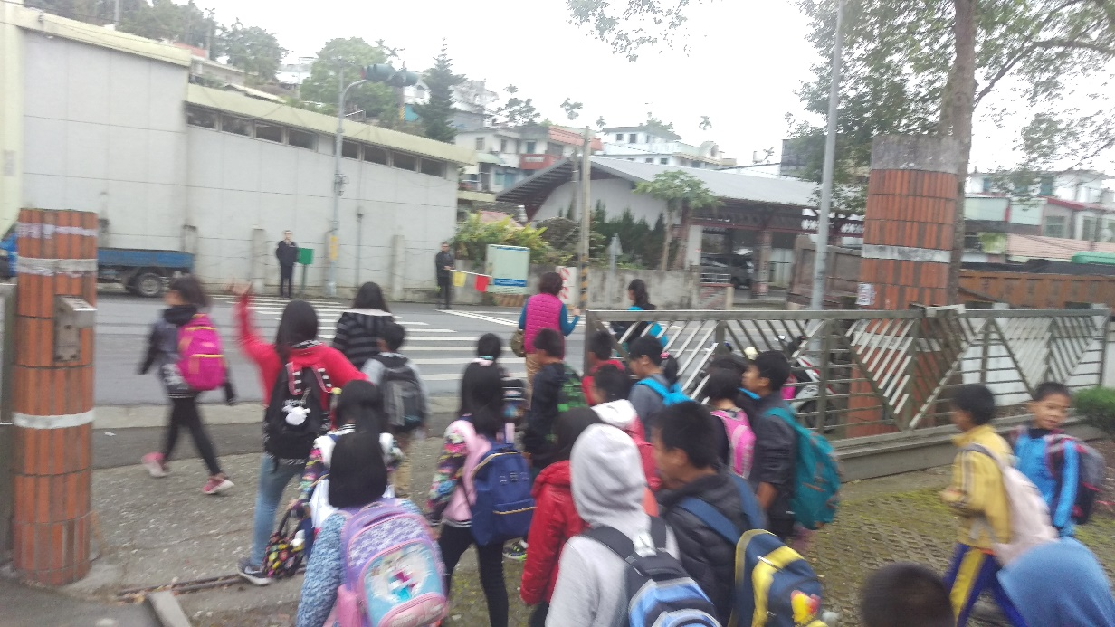
圖說：指導服務隊學生關於未戴安全帽的學生或家長，並遞給愛心安全帽請其配戴(1)

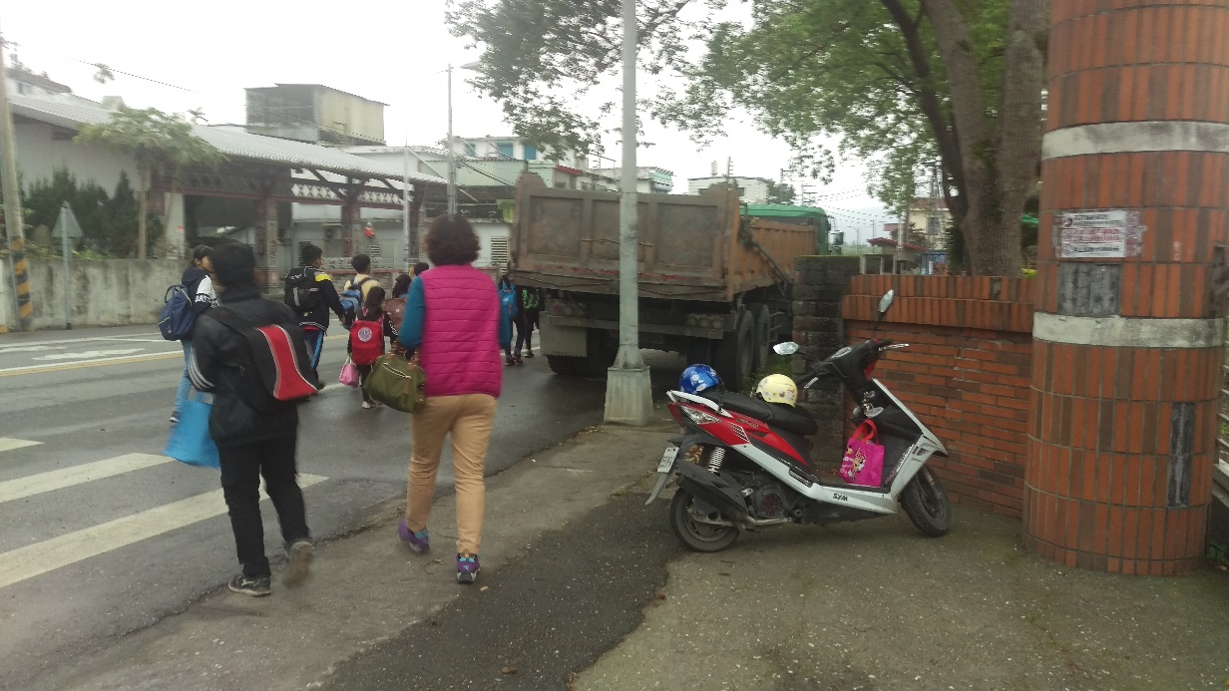
圖說：指導服務隊學生關於未戴安全帽的學生或家長，並遞給愛心安全帽請其配戴(2)

